Mémoire – Partie I
  - Les situations conjugales bisexuelles
Elisa Lemoine
1 août 2026
Table des matières

Partie I : les situations conjugales bisexuelles
Dans cette première partie nous revenons sur les situations conjugales des personnes bisexuelles. Les deux enquêtes seront mobilisées pour réaliser une analyse descriptive des caractéristiques conjugales des personnes bisexuelles et une analyse comparative par rapport aux personnes homosexuelles et hétérosexuelles. Par situation conjugale nous entendu le fait d’être ou non en couple, le statut matrimonial, le type de couple (de même sexe, de sexe différent), les modalités relationnelles telles que la cohabitation, la durée de la relation, le fait d’avoir des enfants…
L’enquête Virage n’a pas été pensée pour saisir la variété des expériences relationnelles ou les trajectoires relationnelles, contrairement à Envie (Bergström 2025). Avec l’enquête Virage on se concentre sur le pôle le plus stable du spectre relationnel : le couple. Avec des modules dédiés à la situation matrimoniale, à la situation du ou de la (dernièr·e) conjoint·e, au ménage, aux enfants, à la vie de couple puis deux modules centraux sur les violences dans la relation de couple au cours des 12 derniers mois et dans la relation avec ex-partenaire au cours des 12 derniers mois, l’enquête Virage offre suffisamment d’éléments pour dresser un instantané de la situation conjugale des personnes qui se disent bisexuelles au moment de l’enquête et dans les 12 derniers mois.
Quelques hypothèses pour commencer
- Hypothèse 1 : l’âge est un déterminant d’accès à la conjugalité et de formes de conjugalité (Bozon, Bergström : voir si j’ai pas déjà cherché les refs qqpart ou dans doc revue litté)
- Hypothèse 2 : la classe est un déterminant d’accès à la conjugalité et des formes de conjugalité (idem)
- Hypothèse 3 : le fait d’être bi en couple de même sexe ou de sexe différent influence le type de conjugalité (ref sur conjugalité homosexuelle)
- Hypothèse 4 : les deux échantillons captent des bisexualités différentes, leur comportement vis-à-vis du couple ne sont toutefois pas réductible à leur structure hétérosexuelle ou homosexuelle de ceux-ci. Nous utiliserons la base en PG pour des observations générales puis creuserons certains aspects, lorsque nécessaire, grâce à la base LGBT. De plus les observations de couples bisexuels de même sexe se feront plutôt sur la base LGBT.
- Hypothèse 5 : les personnes bisexuelles en couple de sexe différent seront étudiés via PG / les personnes bisexuelles en couple de même sexe seront étudiés via LGBT.

I. Des caractéristiques conjugales spécifiques ?

A. Retour sur les analyses existantes
L’article de Mathieu Trachman et Tania Lejbowicz, Lesbiennes, gays, bisexuel·le·s et trans (LGBT) : une catégorie hétérogène, des violences spécifiques (Trachman et Lejbowicz 2020a), tente de saisir et définir les populations LGBT dans l’enquête Virage. Nous allons exposer les conclusions de cet article sur lesquelles nous nous appuyons en partie, avant de les discuter et d’en affiner certains aspects. Nous revenons d’abord sur l’âge et la classe, qui comme nous le montrerons plus tard sont des déterminants essentiels de la conjugalité, avant d’exposer les bisexualité captées par les deux échantillons.

Les âges genrés des identifications minoritaires
On y apprend tout d’abord que les lesbiennes, gays et bisexuelles y sont plus jeunes que les hétérosexuel·les. Plus de la moitié on moins de 40 ans, voire moins de 30 ans dans le cas des bisexuelles. Ce premier constat est à nuancer dans le cas des gays, dont l’intervalle de confiance chevauche celui des hétérosexuels. La jeunesse statistique des minorités sexuelles s’observe plus chez les femmes. Cette jeunesse par rapport aux hétéros est expliquée dans l’article par un effet de génération, qui offre aux plus jeunes un contexte plus favorable pour déclarer une sexualité minoritaire. On peut s’étonner que l’effet générationnel ne touche pas les jeunes bisexuels. La structure d’âge des bisexuel·les s’inverse selon le genre : les femmes bisexuelles sont plus jeunes que les autres femmes et les hommes bisexuels plus âgés que les autres hommes dans Virage PG, plus de la moitié d’entre eux ont plus de 50 ans. Ce clivage est moins net dans Virage LGBT où les hommes bisexuels sont surreprésentés à la fois dans la classe d’âge la plus jeune et la plus âgée par rapport aux gays. Il semblerait alors qu’un effet générationnel soit bien à l’oeuvre pour les hommes bisexuels mais pas dans la population générale, seulement dans la frange investie dans les espaces communautaires des populations LGBT.
Selon Matthieu Trachman et Tania Lejbowicz, la surreprésentation des bis aux âges élevés tient moins à une affirmation tardive qu’à un effet de contexte : « pour la génération des 50-69 ans, s’identifier comme bisexuel a pu être plus accessible que comme gay » (Ibid.) Cet effet de contexte mérite d’être approfondi. En effet, tous contacts, pratiques sexuelles avec un autre homme ou plus largement toute distance aux codes sociaux de la virilité expose au stigmate du pédé (Clair 2012). Cela fonctionne comme une sanction, un rappel à l’ordre, qui peut toucher n’importe quel homme. Ainsi l’expression de la bisexualité écarte de fait du groupe hégémonique dans lequel genre, sexe et désir coïncident. De plus, ce groupe des hommes de 50 à 69 ans au moment de l’enquête, né entre les années 1965 et 1985, connaît l’émergence de l’épidémie de VIH/Sida et la délimitation des populations dites à risque auxquelles sont intégrées les communautés homosexuelles(Girard 2021). Les hommes bisexuels sont accusés d’être un pont dans la transmission du virus à la population hétérosexuelle (P. C. R. Rust 2002) . Ces éléments, ainsi que l’absence de communauté ou d’espaces bisexuels au moment de l’enquête en France nuancent l’idée qu’une identification bisexuelle est plus accessible à ces hommes que l’identification gay. On pourrait supposer que le stigmate du pédé et la pression conjugale hétérosexuelle jouent plus fort aux âges les plus jeunes, contraignant les hommes bisexuels à se ranger du côté de l’hétérosexualité. Avec l’avancée en âge et des événements biographiques comme des séparations, des divorces ou l’acquisition de l’indépendance financière l’expression de sa bisexualité devient plus accessible que lors de la jeunesse. Il serait intéressant d’observer la proportion d’hommes bisexuels âgés dans les enquêtes plus récentes comme Contexte des Sexualités en France (CSF2023, Inserm) pour prolonger cette analyse. On peut faire l’hypothèse que dans certaines générations masculines et dans certains milieux sociaux, l’identification bisexuelle pouvait être plus facile que l’identification homosexuelle. Les modes de vie gais qui se développent au cours des années soixante et soixante-dix en France [9] ne sont sans doute ni toujours accessibles, ni toujours désirés par l’ensemble des hommes qui ont des rapports sexuels avec des hommes.(Trachman 2018a les personnes qui se disent).
Coté femmes, l’identification bisexuelle décroît avec l’âge, d’après Mathieu Trachman et Tania Lejbowicz c’est parce qu’elle est socialement conçue comme transitoire, les femmes étant en partie contraintes d’abandonner une identification jugée illégitime. L’enquête Envie, presque 10 ans plus tard, confirme cette adoption plus fréquente des identifications plurisexuelles (dont la bisexualité fait partie) par les jeunes femmes (Lejbowicz et Rault 2025). Les effets de génération et de genre se conjuguent pour expliquer une meilleure acceptabilité de la bisexualité chez les jeunes femmes. L’article ne propose pas d’interprétation pour les lesbiennes, elles aussi moins nombreuses dans la catégorie 50 - 69 ans. Il semble globalement que les identifications minoritaires sont moins accessibles pour les femmes âgées que pour les hommes âgés et que les jeunes hommes affirment plus souvent des préférences exclusives : reflet de leur plus grande autonomie en matière de sexualité (Ibid) ?
voir rault et lambert ci dessous
Quand déclaration identification homo-bi
bies et lesbiennes moins souvent un premier partenaire du même sexe que gays et bis (Trachman) ;
hommes plus nombreux à se dire gays que les femmes à se dire lesbiennes ;
femmes plus nombreuses à se dire bie et à déclarer attirance pour même sexe ;
Interprétation : plus facile de dire un désir ou des pratiques avec personnes des deux sexes pour les femmes (Trachman) ; modèles d’identifications disponibles : manque de référence et déni du lesbianisme (Chetcuti, Girard)
Alors que la bisexualité masculine fait peser la menace du stigmate du pédé sur les jeunes hommes, déclarer une attirance ou des pratiques entre femmes est mieux accepté tant que cela ne remet pas en cause le désir pour les hommes et la possibilité de futures trajectoires hétérosexuelles (Trachman et Lejbowicz 2018a). En effet la faiblesse des parcours lesbiens exclusifs, à la fois dans Virage PG et LGBT comparés aux gays de Virage LGBT illustre le poids de la contrainte à l’hétérosexualité (Rich 1981) plus lourd sur les femmes que les hommes. On peut proposer d’autres interprétations de cet identification plus forte des femmes aux plurisexualités : la fluidité et la souplesse de genre sont plus communes chez les femmes (Trachman, 2025) pouvant entraîner une moindre reconnaissance dans les monosexualités et s’accompagner d’une plus grande fluidité sexuelle.

La difficulté d’approcher la classe sociale
Dans la suite de l’article les gays sont présentés comme une population plutôt urbaine, plus diplômée et plus présente dans les catégories socioprofessionnelles supérieures, confirmant de précédentes enquêtes (Bajos et Beltzer 2008). Ici encore, le constat est à nuancer. Si les gays sont effectivement plus souvent diplômés du 2e niveau que les hétérosexuels et les bisexuels, leur surreprésentation chez les cadres et professions intellectuelles supérieures est significative par rapport aux hétérosexuels mais pas par rapport aux bisexuels. Enfin leur sous-représentation dans la ruralité n’est pas statistiquement significative au regard des intervalles de confiance. Les bisexuels quant à eux, ont des caractéristiques sociales proches des hétérosexuels, la moitié étant ouvriers ou employés. Leur niveau de diplôme se rapproche de celui des hommes hétéros. Ce trait observé dans Virage PG subsiste dans l’enquête LGBT, pourtant biaisée vers les fractions diplômées. Cette deuxième enquête accentue sans distordre, elle conserve un nombre non négligeable d’hommes bis âgés et de classe ouvrière. Les bisexuels résident autant que les hétérosexuels dans les territoires ruraux, résultat à nuancer on l’a vu, les intervalles avec les gays se chevauchent.
Chez les femmes, les lesbiennes et bisexuelles sont deux fois plus souvent ouvrières que les hétérosexuelles. Comme les gays elles sont plus souvent diplômées du 2e cycle que les hétérosexuel·les et les bisexuels. Les lesbiennes vivent pour plus de moitié dans des agglomérations hors Île-de-France.
Les catégories socio-professionnelles, le territoire et le statut migratoire sont difficiles à approcher statistiquement dans ces enquêtes. Les intervalles de confiance des territoires d’habitation et catégories socio-professionnelles sont trop larges pour comparer les groupes. Concernant le statut migratoire les p-value sont insuffisantes pour commenter l’effet de l’identification sexuelle sur la variable. Les modalités étant calculés sur de très petits effectifs, les tests statistiques nous invitent à la prudence. Si le lien entre l’âge et l’identification sexuelle est statistiquement pertinent, c’est moins le cas du lien entre territoire d’habitation et identification sexuelle. De plus, dans toutes ces variables et modalités, les intervalles de confiance des minorités sexuelles sont larges, rendant la comparaison entre groupes délicate.
Pour approfondir certains aspects liés à la classe et à la territorialité, nous allons observer d’autres variables, présentées dans le tableau suivant. La race est difficilement approchable dans cette enquête, les effectifs de personnes immigrées, issues de l’immigration ou des DROM et déclarant appartenir à une minorité sexuelle étant trop faibles. Dans ce tableau nous ne reprenons pas les variables de diplome, csp et territoire d’habitation, discutées précédemment. Nous tentons au contraire d’approfondir certains constats en mobilisant de nouvelles variables.

Deux échantillons, deux bisexualités
L’enquête Virage LGBT repose sur un échantillon de volontaires, sollicités en tant que LGBT, ce qui résulte en une frange plus mobilisée dans les espaces communautaires. De ce point de vue les répondant-es sont plus jeunes, plus diplômées, urbains et cadres et professions intellectuelles supérieures (Trachman et Lejbowicz 2020b). En population générale ont voit une position sociale des hommes bisexuels relativement proche de celle des hétérosexuels. Comparativement à cette enquête en population générale, l’échantillon de convenance de Virage LGBT a tendance à gommer ces dispararités. Ce qui apparait spécifique aux homosexuels en population général (urbanité, position sociale supérieure, jeunesse) est accentué et caractérise aussi les bisexuels dans des proportions proches (Trawalé et al. 2026) . Concernant la conjugalité, les bisexuel·les de Virage LGBT sont plus souvent en couple avec une personne de même sexe. Cette proximité avec l’homosexualité se confirme aussi dans les parcours sexuels : plus nombreux·ses à avoir eu un premier partenaire de même sexe et les hommes des partenaires des deux sexes au cours de la vie. Mathieu Trachman et Tania Lejbowicz concluent ainsi à deux bisexualités différentes du point de vue des parcours conjugaux et sexuels : les bisexuel·les de Virage PG sont polarisé·es vers l’autre sexe tandis que ceux de Virage LGBT sont plus proches de l’homosexualité. Ainsi Virage LGBT accentue certains traits des populations homo-bisexuelles sans pour autant les distordre.
Notre hypothèse : si l’échantillon en population générale capte une bisexualité tournée vers l’autre sexe, la conjugalité des bisexuel·les ne s’y réduit pas à l’hétérosexualité.
Pour étayer cette hypothèse nous pouvons évoquer des conclusions déjà formulées sur des trajectoires bisexuelles chez les femmes marquées d’un écart par rapport aux normes de la sexualité féminine (entrée plus précoce dans la sexualité, nombre de partenaires sexuels plus important que les femmes hétérosexuelles) et des trajectoires bisexuelles masculines marquées par le célibat (Trachman et Lejbowicz 2018b)

B. Les caractéristiques sociales et conjugales dans les deux enquêtes
On fait ici le choix de conserver la variable d’âge, structurante pour les populations bisexuelles dans l’enquête. Pour affiner la classe, nous mobilisons de nouvelles variables : le revenu et la situation financière déclarés. Pour tenter d’amorcer une réflexion sur la territorialité nous mobilisons la taille d’agglomération. Enfin, ce qui nous intéresse ici sont les variables liées à la conjugalité : en couple au moment de l’enquête, dans les 12 derniers mois, les enfants et le type de couple formé.
Table 1: Caractéristiques sociodémographiques et conjugales des répondant·es selon le sexe et l’identification sexuelle. Virage PG (pondéré) et Virage LGBT (non pondéré).
 | Virage PG — Femmes |  |  |  | Virage PG — Hommes |  |  |  | Virage LGBT — Femmes |  |  | Virage LGBT — Hommes
Characteristic | Homo  (94)¹ | Bi  (135)¹ | Hétéro  (15297)¹ | p-value² | Homo  (180)¹ | Bi  (94)¹ | Hétéro  (11422)¹ | p-value² | Homo  (n = 2362)¹ | Bi  (n = 654)¹ | p-value³ | Homo  (n = 2954)¹ | Bi  (n = 315)¹ | p-value³
Groupe d'âge |  |  |  | <0.001 |  |  |  | 0.001 |  |  | <0.001 |  |  | <0.001
20-29 | 30.9  (20%, 45%)⁴ | 47.0  (36%, 58%) | 18.3  (17%, 19%) |  | 21.8  (15%, 30%) | 17.5  (9.2%, 31%) | 19.0  (18%, 20%) |  | 43.7 | 64.5 |  | 26.6 | 38.7
30-39 | 30.0  (20%, 42%) | 18.6  (12%, 27%) | 20.2  (19%, 21%) |  | 31.3  (23%, 41%) | 9.4  (4.6%, 18%) | 20.6  (20%, 22%) |  | 27.7 | 23.1 |  | 24.2 | 16.8
40-49 | 22.8  (14%, 34%) | 18.7  (12%, 28%) | 22.0  (21%, 23%) |  | 24.0  (18%, 32%) | 18.5  (10%, 31%) | 22.4  (21%, 23%) |  | 16.8 | 8.6 |  | 26.6 | 14.3
50-69 | 16.2  (9.5%, 26%) | 15.8  (9.4%, 25%) | 39.4  (38%, 40%) |  | 23.0  (16%, 31%) | 54.6  (40%, 68%) | 37.9  (37%, 39%) |  | 11.8 | 3.8 |  | 22.5 | 30.2
Revenu individuel |  |  |  | 0.004 |  |  |  | 0.13 |  |  | <0.001 |  |  | <0.001
Moins de 1 000€ | 32.4  (22%, 46%) | 48.4  (38%, 59%) | 31.0  (30%, 32%) |  | 18.5  (12%, 27%) | 29.6  (19%, 43%) | 17.3  (16%, 18%) |  | 27.5 | 48.5 |  | 19.7 | 33.7
De 1 000 à moins de 2 000€ | 40.3  (29%, 53%) | 35.2  (26%, 46%) | 41.7  (41%, 43%) |  | 40.8  (32%, 50%) | 37.5  (24%, 54%) | 43.5  (42%, 45%) |  | 39.1 | 29.1 |  | 28.7 | 29.2
2 000€ et plus | 23.5  (15%, 35%) | 10.3  (6.4%, 16%) | 15.0  (14%, 16%) |  | 35.8  (28%, 45%) | 26.0  (17%, 37%) | 28.8  (28%, 30%) |  | 30.2 | 19.4 |  | 49.3 | 30.8
NVPD/NSP | 3.7  (1.2%, 11%) | 6.1  (1.8%, 18%) | 12.3  (12%, 13%) |  | 4.9  (2.2%, 11%) | 6.9  (1.7%, 24%) | 10.4  (9.7%, 11%) |  | 3.2 | 3.1 |  | 2.3 | 6.3
Situation financière |  |  |  | 0.010 |  |  |  | 0.4 |  |  | 0.001 |  |  | 0.033
A l'aise/Ca va | 46.3  (34%, 59%) | 47.9  (37%, 59%) | 49.9  (49%, 51%) |  | 63.3  (54%, 71%) | 50.7  (37%, 65%) | 52.7  (51%, 54%) |  | 63.0 | 55.2 |  | 65.9 | 58.1
C'est juste | 22.5  (14%, 34%) | 26.0  (17%, 37%) | 29.2  (28%, 30%) |  | 23.0  (17%, 31%) | 29.5  (17%, 46%) | 29.5  (28%, 31%) |  | 23.7 | 26.1 |  | 20.3 | 24.4
Difficile/Dettes | 31.2  (21%, 44%) | 22.0  (15%, 31%) | 20.3  (19%, 21%) |  | 13.8  (8.6%, 21%) | 19.4  (11%, 32%) | 16.8  (16%, 18%) |  | 12.5 | 17.6 |  | 12.9 | 16.2
NVPD/NSP | 0.0  (0.00%, 0.00%) | 4.0  (0.74%, 19%) | 0.6  (0.47%, 0.80%) |  | 0.0  (0.00%, 0.00%) | 0.4  (0.05%, 2.5%) | 1.1  (0.82%, 1.4%) |  | 0.8 | 1.1 |  | 0.8 | 1.3
Taille d'agglomération |  |  |  | 0.012 |  |  |  | <0.001 |  |  | <0.001 |  |  | 0.005
Moins de 20 000 | 34.4  (24%, 47%) | 36.5  (27%, 47%) | 51.2  (50%, 52%) |  | 29.2  (22%, 38%) | 42.7  (29%, 57%) | 54.1  (53%, 55%) |  | 22.9 | 15.6 |  | 18.1 | 25.7
De 20 000 à 200 000 | 30.8  (20%, 45%) | 20.5  (13%, 31%) | 18.8  (18%, 20%) |  | 18.9  (13%, 26%) | 28.3  (17%, 44%) | 20.5  (20%, 21%) |  | 20.8 | 21.3 |  | 16.9 | 18.4
200 000 et plus | 25.0  (16%, 37%) | 30.1  (21%, 41%) | 20.2  (19%, 21%) |  | 44.3  (36%, 53%) | 20.6  (13%, 31%) | 19.6  (19%, 21%) |  | 54.8 | 60.4 |  | 64.6 | 55.9
NVPD/NSP | 9.7  (4.4%, 20%) | 12.9  (7.0%, 22%) | 9.8  (9.1%, 10%) |  | 7.6  (4.0%, 14%) | 8.3  (2.6%, 24%) | 5.8  (5.2%, 6.4%) |  | 1.5 | 2.8 |  | 0.4 | 0.0
En couple au moment de l'enquête |  |  |  | <0.001 |  |  |  | <0.001 |  |  | <0.001 |  |  | 0.2
Oui | 55.3  (42%, 68%) | 57.9  (47%, 68%) | 71.6  (71%, 73%) |  | 54.4  (45%, 63%) | 29.4  (19%, 43%) | 73.7  (73%, 75%) |  | 69.9 | 61.2 |  | 57.3 | 52.4
Non | 44.1  (32%, 57%) | 41.8  (32%, 52%) | 27.5  (27%, 28%) |  | 45.3  (37%, 54%) | 70.1  (57%, 81%) | 25.4  (24%, 26%) |  | 27.9 | 36.4 |  | 41.4 | 46.3
NVPD/NSP | 0.5  (0.08%, 3.8%) | 0.3  (0.04%, 2.0%) | 0.9  (0.75%, 1.2%) |  | 0.4  (0.09%, 1.7%) | 0.5  (0.06%, 3.3%) | 0.8  (0.64%, 1.1%) |  | 2.2 | 2.4 |  | 1.4 | 1.3
En couple au cours des 12 derniers mois (> 4 mois) |  |  |  | 0.032 |  |  |  | <0.001 |  |  | 0.002 |  |  | 0.071
Oui | 63.3  (50%, 75%) | 63.1  (53%, 72%) | 73.2  (72%, 74%) |  | 58.7  (50%, 67%) | 29.4  (19%, 43%) | 75.8  (75%, 77%) |  | 74.2 | 68.0 |  | 59.9 | 54.6
Non | 36.7  (25%, 50%) | 36.9  (28%, 47%) | 26.8  (26%, 28%) |  | 41.3  (33%, 50%) | 70.6  (57%, 81%) | 24.2  (23%, 25%) |  | 25.8 | 32.0 |  | 40.1 | 45.4
A des enfants |  |  |  | <0.001 |  |  |  | <0.001 |  |  | 0.029 |  |  | <0.001
Oui | 20.7  (13%, 32%) | 45.9  (36%, 57%) | 73.7  (73%, 75%) |  | 6.2  (3.1%, 12%) | 41.8  (28%, 56%) | 66.0  (65%, 67%) |  | 15.5 | 12.1 |  | 8.6 | 26.8
Non | 79.3  (68%, 87%) | 54.1  (43%, 64%) | 26.3  (25%, 27%) |  | 93.8  (88%, 97%) | 58.2  (44%, 72%) | 34.0  (33%, 35%) |  | 84.5 | 87.9 |  | 91.4 | 73.2
Type de couple |  |  |  |  |  |  |  | <0.001 |  |  | <0.001 |  |  | <0.001
En couple de même sexe | 62.9  (49%, 75%) | 5.6  (2.9%, 11%) | 0.4  (0.25%, 0.51%) |  | 57.1  (48%, 66%) | 5.8  (2.7%, 12%) | 0.4  (0.26%, 0.53%) |  | 73.5 | 38.1 |  | 59.0 | 22.5
En couple de sexe différent | 0.4  (0.05%, 2.7%) | 57.5  (47%, 67%) | 72.8  (72%, 74%) |  | 1.6  (0.54%, 4.9%) | 23.5  (14%, 37%) | 75.3  (74%, 76%) |  | 0.5 | 28.9 |  | 0.8 | 30.8
Pas en couple | 36.7  (25%, 50%) | 36.9  (28%, 47%) | 26.8  (26%, 28%) |  | 41.3  (33%, 50%) | 70.6  (57%, 81%) | 24.2  (23%, 25%) |  | 25.8 | 32.0 |  | 40.1 | 45.4
NSP/NVPD | 0.0  (0.00%, 0.00%) | 0.0  (0.00%, 0.00%) | 0.0  (0.00%, 0.00%) |  | 0.0  (0.00%, 0.00%) | 0.0  (0.00%, 0.00%) | 0.1  (0.01%, 0.22%) |  | 0.1 | 1.1 |  | 0.1 | 1.3
¹Effectifs non-pondérés entre parenthèses.
²Test du Chi-deux ajusté de Rao & Scott pour données pondérées.
³Test exact de Fisher.
Abbreviation: CI = Confidence Interval
⁴Pourcentages pondérés (Intervalle de confiance à 95 %).
Champ : 20-69 ans, France métropolitaine, ménages ordinaires. Pour Virage PG : pourcentages pondérés. Pour Virage LGBT : pourcentages et effectifs non pondérés.
Lecture : 30,9% des femmes homosexuelles dans l'enquête Virage en population générale ont entre 20 et 29 ans, avec un intervalle de confiance à 95% de [20% - 45%].

La position sociale des bisexuel·les : des femmes moins dotées économiquement et des hommes plus présents dans la ruralité ?
Les femmes bisexuelles déclarent plus souvent un revenu individuel inférieur à 1 000€ que les hétérosexuelles. Elles sont 48,4% dans cette situation contre 31%. L’intervalle de confiance ne permet pas une comparaison avec les lesbiennes. Cet écart se retrouve dans Virage LGBT où près de la moitié des bisexuelles déclarent des revenus inférieurs à 1 000€ contre un peu plus d’un quart des lesbiennes. La situation financière déclarée nous permet de ne pas interpréter trop hâtivement ce résultat. Lorsque l’on demande aux individus leur ressenti vis-à-vis de leur situation financière, les bisexuelles déclarent autant que les hétérosexuelles et lesbiennes être à l’aise ou ça va. Dans Virage LGBT 55% des bisexuelles déclarent cette situation contre 63% des lesbiennes. L’écart de 8 points de pourcentage est nettement inférieur à l’écart de revenu déclaré. Une piste d’interprétation réside dans la structure d’âge des bisexuelles. Elles sont plus souvent dans la catégorie 20 - 29 ans, à la fois dans Virage PG et Virage LGBT et également plus souvent étudiantes.
Le lien statistique entre identification sexuelle et revenu déclaré / situation financière est moins évident chez les hommes. Les p-value invitent à la prudence. On observe également une plus forte présence des bisexuels dans les moins de 1 000€ par rapport aux hétéros : 29,6% contre 17,3% (p-valeur = 0,13) et par rapport aux gays dans Virage LGBT : 33,7% contre 19,7%. Les gays déclarent plus souvent une aisance financière que les hétéros (p-valeur = 0,4), un résultat cohérent avec la distribution observée dans les csp. La situation des bisexuels peut ici encore être influencée par la structure d’âge, plus nombreux dans la catégorie la plus âgée et plus souvent retraités.
La taille d’agglomération vient compléter l’analyse du territoire d’habitation. 30,1% des bisexuelles vivent dans une agglomération de 200 000 habitants et plus contre 20,2% des hétérosexuelles (p-valeur = 0,012). Lesbiennes et bisexuelles vivent moins souvent dans des agglomération de moins de 20 000 habitants que les hétérosexuelles qui sont pour moitié dans cette situation. Chez les hommes ce sont les gays qui se démarquent, vivant nettement plus souvent que les bisexuels et les hétérosexuels dans les agglos de plus de 200 000 habitants et moins souvent que les hétérosexuels dans les agglos de moins de 20 000 habitants. Dans Virage LGBT les différences entre hommes bis et gays se réduisent, les gays restent plus urbains mais avec un écart moins net. Ces résultats confirment ceux de Mathieu Trachaman et Tania Lejbowicz et plus généralement d’autres enquêtes. Ils ne doivent toutefois pas donner l’illusion d’une invisibilité des minorités sexuelles hors des centres urbains. L’opposition visibilité / invisibilité et urbain / rural masquant en fait des formes locales de “visibilité de fait” (Giraud 2026). L’ancrage territorial des bis est difficile à saisir : les femmes bies semblent proches des homosexuelles tandis que les hommes bis des hétérosexuels. Concernant les hommes, l’enquête ERAS (2023, Santé Publique France) montre une polarisation entre des ruraux peu diplômés, proches des répondants de l’enquête Virage PG et des Parisiens aux caractéristiques inverses, proches des bisexuels de Virage LGBT (Trawalé et al. 2026). Plus globalement cette enquête montre des différences entre homo-bisexuels ruraux et résidents de Paris ou de grands centre urbains : moins diplômés, plus souvent bisexuels, moins nombreux à fréquenter les espaces communautaires, moins d’opportunités de rencontres sexuelles et entourage majoritairement hétérosexuel. Une part importante des bisexuels ruraux est en couple avec une femme, configuration bien moins fréquente dans les autres espaces considérés.

Des hommes bis majoritairement célibataires et des femmes bies autant en couple que les lesbiennes et moins que les hétérosexuelles
Intéressons nous maintenant aux situations conjugales. Au moment de l’enquête les bisexuelles et lesbiennes sont moins souvent en couple que les hétérosexuelles. C’est également le cas des hommes, avec ici une spécificité des hommes bisexuels, seulement 29,4% à être en couple au moment de l’enquête contre 54,4% des gays et 73,7% des hérérosexuels. Dans Virage LGBT les femmes bisexuelles et lesbiennes sont plus souvent en couple : 61,2% et 69,9% contre 57,9% et 55,3% dans Virage PG. Le résultat peut étonner quand on sait qu’elles sont également plus jeunes dans Virage LGBT que PG. Hors la période 20 - 29 ans correspond à la période dite de jeunesse sexuelle, où le célibat est une situation très fréquente, propices à diverses formes de relations amoureuses et sexuelles (Bouchet-Valat 2025). De plus les jeunes vivant dans une grande ville (population surreprésentée dans l’échantillon Virage LGBT) sont moins souvent en couple que ceux vivant à proximité de petites villes (Bergström et Maillochon 2025). La sociabilité communautaire plus forte dans l’échantillon Virage LGBT, facilitant les rencontres, peut expliquer en partie cette proportion plus forte à être en couple.
La photographie à un instant t est insuffisante pour dresser un panorama des situations conjugales. Quand on s’intéresse aux 12 derniers mois, la situation des hommes bisexuels se confirme. Le célibat des hommes bisexuels est un célibat relativement long (plus d’un an) ou s’exprime dans des relations courtes (moins de 4 mois). Les femmes sont un peu plus nombreuses à avoir connu un couple d’au moins 4 mois au cours des douzes derniers mois (p valeur = 0,032) qu’au moment de l’enquête. Dans Virage LGBT elles sont encore plus nombreuses à avoir connu cette expérience dans l’année. L’expérience du couple est donc majoritaire chez les femmes, quelque soit l’identification et l’échantillon.
Les lesbiennes ont moins souvent des enfants que les bisexuelles qui ont elles-mêmes moins souvent des enfants que les hétérosexuelles : 20,7% des lesbiennes, 45,9% des bisexuelles et 73,7% des hétérosexuelles. Idem chez les hommes : seulement 6,2% des gays ont des enfants, 41,8% des bisexuels et 66% des hétérosexuels. L’écart se réduit dans Virage LGBT entre bis et gays avec toutefois une différence de 18 points de pourcentage. Les bi·es sont surtout parents au sein d’unions de sexe différent (passées ou présentes) (Gates 2015). La population de Virage LGBT est majoritairement sans enfant.
Enfin, nous reprenons dans le tableau 1 la variable du type de couple. Les pourcentages y sont différents du tableau 2b de l’article de Mathieu Trachman et Tania Lejbowicz en raison de la variable prise en compte : nous prenons ici les personnes ayant été en couple de plus de 4 mois dans les 12 derniers mois, qui est la variable utilisée pour le reste du questionnaire tandis que l’article prend les personnes en couple au moment de l’enquête. Quelque soit la variable choisie, les couples de même sexe sont minoritaires chez les bisexuel·les de Virage PG : seulement 5,6% des femmes bisexuelles et 5,8% des hommes bisexuels (sur l’ensemble des personnes en couple et pas en couple).
Ces premiers résultats sont un indice du rapport spécifique des bisexuel·les à la conjugalité : si elle est plus souvent tournée vers l’autre sexe dans la population générale, elle ne s’exprime toutefois pas de la même façon que la conjugalité hétérosexuelle. Les femmes bisexuelles sont aussi souvent célibataires que les lesbiennes et elles ont moins souvent des enfants que les hétérosexuelles. Dans l’échantillon LGBT, où la bisexualité se rapproche de l’homosexualité, les bisexuelles sont légérement plus souvent célibataires que les lesbiennes et elles ont moins souvent des enfants (p-valeur = 0,029). Le rapport des hommes bisexuels au couple réside dans son absence. Nous creuserons d’autres variables de caractérisation de la conjugalité dans la suite de cette partie pour développer notre réponse à cette hypothèse.
Pour vérifier ces rapports spécifiques des bisexuels au couple il est nécessaire de réfléchir aux autres variables qui ont des conséquences sur la conjugalité. L’identification sexuelle, même quand son lien avec les variables conjugales est statistiquement significatif, n’est pas nécessairement un facteur causal. Puisque nous avons pour l’instant observé le fait d’être en couple, sans entrer dans le détail des formes de couple, nous allons contrôler le fait d’être en couple par l’âge et la classe. On a posé l’hypothèse que ces deux éléments ont une influence forte sur la conjugalité, de plus ce sont des variables que l’on peut observer dans nos échantillons contrairement à d’autres (race par exemple).
On choisit la variable “en couple supérieur à 4 mois dans les 12 derniers mois” car c’est celle qui est utilisée dans la suite du questionnaire. Cela comporte évidemment des limites : à expliciter.
On s’intéresse au fait d’être en couple, on veut voir comment les autres variables influencent le fait d’être en couple. On va commencer par faire une analyse bivariée sur plusieurs variables pour déterminer comment le fait d’être en couple varie, selon ces dernières.
Figure 1: En couple, au moins 4 mois, au cours des 12 derniers mois. Virage PG (pondéré).
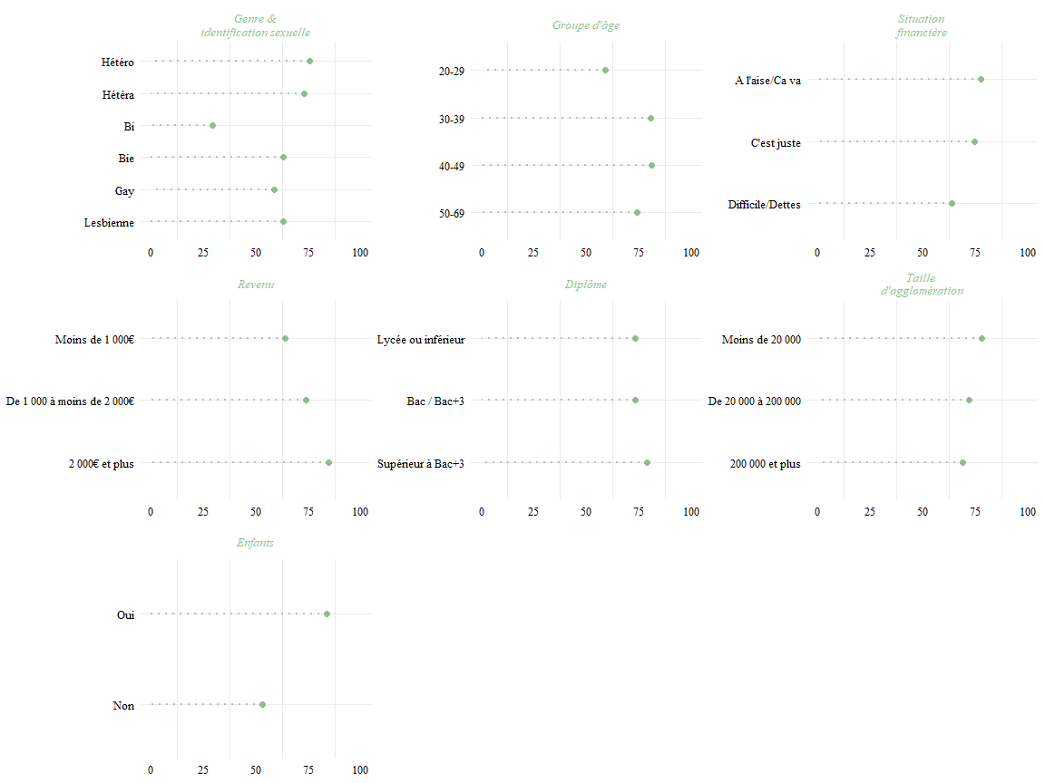
Ces graphiques confirment certains éléments observés dans le tableau 1. Le test du Chi2 ajusté aux données pondérées a été effectué sur chaque variable catégorielle : toutes les variables présentées ici ont un effet significatif en analyse bivariée. On ne connaît toutefois pas la direction, ni l’intensité de l’effet. Tout d’abord les bisexuels sont majoritairement célibataires, à presque 75% loin devant les gays, bisexuelles et lesbiennes, environ 30%, eux-mêmes plus souvent célibataires que les hétérosexuel·les, seulement 25%. Concernant l’âge, dont nous faisons l’hypothèse qu’il influence l’accès à la conjugalité : on observe effectivement que les deux classes d’âge les moins souvent en couple sont celles aux extrêmités. Précisément celles où les bis sont surreprésentés. Les jeunes sont de loin la catégorie la moins en couple. Les plus âgés sont seulement quelques points de pourcentages derrière les 30-39 ans et les 40-49 ans. Ainsi l’âge ne suffit peut-être pas à expliquer le plus grand célibat des hommes bisexuels.
les deux variables liées au revenu et à la situation financière sont probantes : le fait d’être en couple est corrélé positivement avec le revenu. On observe un écart de 20 points de pourcentage entre les personnes qui déclarent moins de 1 000€ et celles qui déclarent plus de 2 000€ de revenu mensuel. Idem pour la situation financière déclarée, plus les personnes sont à l’aise, plus elles sont en couple. Enfin concernant la taille d’agglomération on observe un effet inversement proportionnel à la taille d’agglomération : plus les personnes vivent dans de grandes agglomérations, moins elles sont en couple. Sans surprise, le fait d’avoir des enfants est corrélé à une plus grande probabilité d’être en couple. Le diplôme est la variable la moins correlée, les personnes titulaires d’un dipôme supérieur à bac+3 ayant étant un tout petit plus souvent en couple.
Cette analyse bivariée confirme une partie de nos hypothèses : l’âge et la classe sont corrélés au fait d’être en couple. De là à dire qu’ils sont des déterminants d’accès à la conjugalié il y a encore un pas. Ici l’analyse est faite à plat.
La surreprésentation des bisexuels dans la catégorie d’âge la plus âgée explique-t-elle le fait qu’ils sont moins couple ? Idem, la présence des bisexuelles parmi les personnes ayant un faible revenu joue-t-elle sur leur célibat ?
Difficulté : des effets peuvent se mélanger. Par exemple si on croise diplome et age, les 20 - 29 ans ont plus de chance d’avoir un niveau d’étude supérieur à Bac+3 avec la démocratisation des études supérieures. Hors on voit que le fait d’être en couple diminue chez les plus jeunes et augmente avec le niveau d’étude. Autre exemple : les bisexuelles sont plus présentes dans les 20 - 29 ans, hors les 20 - 29 ans sont aussi la catégorie la moins souvent en couple. Est-ce que le fait que les bisexuelles sont moins en couple que les hétérosexuelles est lié à un effet de l’âge ? Un effet de l’identification sexuelle ? C’est dans ce but qu’on fait un modèle mutlivarié de régression logistique : estimer un effet de l’identification sexuelle sur le fait d’être en couple à âge égal.

Les déterminants sociaux du fait d’être en couple
On part du principe que tout fonctionne différement pour les hommes et pour les femmes : l’effet de l’âge sur la mise en couple n’est pas le même, l’impact de la classe sociale non plus et l’effet de l’orientation sexuelle est spécifique à chaque genre, on a commencé à le voir. En conséquence on fait un modèle pour les hommes et un modèle pour les femmes. L’effet de la bisexualité sur la conjugalité est genré
On considère que l’âge et classe classe sociale peuvent avoir des effets totalement différents sur les hommes et les femmes. La référence de comparaison est double : les femmes bies sont comparées aux femmes hétéros et les hommes bis sont comparés aux hommes hétéros. Puissance statistique réduite : on réduit la taille des échantillons par deux, ce qui peut rendre les variables de contrôle moins significative.
Le tableau XXX nous montre les résultats des deux modèles concernant l’événement « avoir été en couple de plus de quatre mois dans l’année précédent l’enquête ». La modalité de référence est « ne pas être en couple », on teste donc la probabilité d’être en couple.
On peut voir que les modèles sont globalement significatifs.
Figure 2: Probabilité d’être en couple plutôt que célibataire (régression logistique). Virage PG (données pondérées).
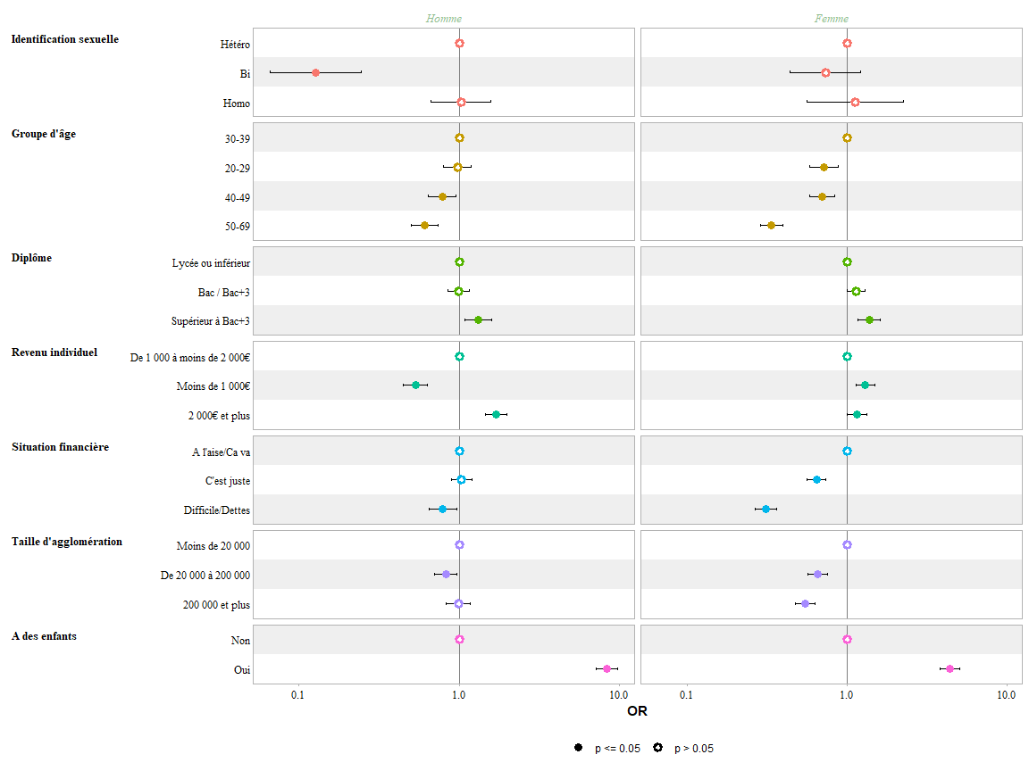
Concernant les hommes, on voit un lien existant avec l’identification bisexuelle. Le modèle nous confirme qu’à âge, diplôme, revenu, territoire et statut parental égal, les hommes bisexuels ont moins de chance d’être en couple que les hommes hétérosexuels. Ce résultat confirme un constat observé précédemment, il ne dit rien toutefois des raisons de ce célibat plus fréquent. Il peut exprimer une plus grande difficulté dans l’accès au couple comme une mise à distance du couple. En effet ce résultat peut rendre compte d’une vulnérabilité conjugale spécifique des hommes bisexuels comme d’un rapport à la conjugalité distancié, vu comme un obstacle à la réalisation des désirs (Trachman et Lejbowicz 2018a). Nous creuserons la questions du célibat des hommes bisexuels dans la prochaines partie.
Chez les femmes le lien entre identification sexuelle et fait d’être en couple est moins significatif. Les caractéristiques déterminantes vont plutôt être l’âge : avoir plus de 50 ans est fortement correlé avec le fait de ne pas avoir été en couple l’année passé, contrôlé par les autres variables. C’est également le cas chez les hommes. C’est la modalité 30 - 39 ans qui a été choisie comme modalité de référence du fait de la présence de beaucoup d’étudiant·es dans la première catégorie ainsi que de son effectif moindre. Le fait d’être diplômée d’un niveau supérieur à bac+3 rend légèrement plus probable le fait d’être en couple : alors que pendant une bonne partie du XXe siècle les femmes diplômées du supérieur restaient souvent célibataires, l’allongement des études a généralisé l’expérience du célibat dans la vingtaine et le fait d’être très diplômée de pénalise plus les femmes en amour (Bouchet-Valat 2025). Avoir un revenu inférieur à 1 000€ augmente les chances d’être en couple pour les femmes alors que cela fait baisser la probabilité de cet événement pour les hommes. A l’inverse avoir un revenu > 2 000€ est lié au fait d’être en couple chez les hommes. Cette différence illustre la persistance de rôles genrés avec une plus grande importance de l’autonomie financière comme préalable à l’engagement conjugal chez les hommes. Plus la taille d’agglomération de résidence est grande, plus les femmes sont célibataires dans l’année.
Enfin, avoir un/des enfant(s) est fortement correlé au fait d’être en couple, encore plus pour les hommes que pour les femmes.
Limite : il n’est pas possible avec ce modèle de tester statistiquement si la différence entre un coefficient chez les hommes et chez les femmes est significative. De plus, l’approche est ici additive, elle part du principe que l’effet de l’âge ne dépend pas de la classe, et inversement. Ce qui est sociologiquement très discutable : les dynamiques de mise en couple et de conjugalité varient fortement selon qu’on est jeune et précaire ou vieux et précaire.

II. Le célibat des hommes bis

A. Les trajectoires des hommes bisexuels dans Virage PG
Les petits effectifs nous empêchent d’entrer dans le détail statistique de qui sont les hommes bis célibataires. Il serait plus intéressant d’observer des trajectoires, de donner à voir les parcours biographiques : par exemple sont-ils célibataires suite à un divorce et une période longue de mariage avec enfants ? Ou alors sont-ils en célibat de longue durée, sans relation importante ? L’idée serait de faire des différences entre les hommes bisexuels célibataires. L’enquête Virage ne permet pas de faire une analyse de trajectoire au sens séquentiel. Elle ne comporte pas de calendriers des unions, contrairement à létude des relations familiales et intergénérationnelles ou GGS par exemple. Virage n’est pas une enquête biographique avec calendrier des unions, contrairement à Erfi par exemple. Le questionnaire ne demande pas non plus à quand remonte l’identification à la bisexualité. En revanche, le questionnaire documente en détail la relation actuelle et la dernière relation si la personne n’est plus en couple. On ne peut pas reconstruire une vraie séquence biographique mais on peut caractériser l’état de sortie de la dernière relation pour les personnes actuellement célibataires. On peut notamment creuser trois axes : le type de célibat (jamais en couple, célibataire après rupture) ; le statut de la dernière relation (marié, pacs, union libre) et le mode de sortie (séparation, veuvage) ; l’intensité de l’engagement dans le relation (cohabitation, durée, enfants).

Les célibataires après rupture
Pour commencer nous construisons un graphique-portrait (une ligne par répondant) des hommes bisexuels de Virage PG qui sont célibataires après rupture au moment de l’enquête. Les effectifs sont trop faibles pour un tableau croisé avec pourcentages : on privilégie donc une lecture individu par individu.
Le partage des célibataires jamais-en-couple / célibataires après-rupture est un résultat en lui-même. Un tiers des hommes bi célibataires (21/61) n’ont jamais eu de relation de couple au cours de leur vie. Cette catégorie se distingue de celle des célibataires “post-rupture” (40/61) que nous présentons ici.
Figure 3: Trajectoire des hommes bisexuels célibataires après rupture. Virage PG (pondéré).
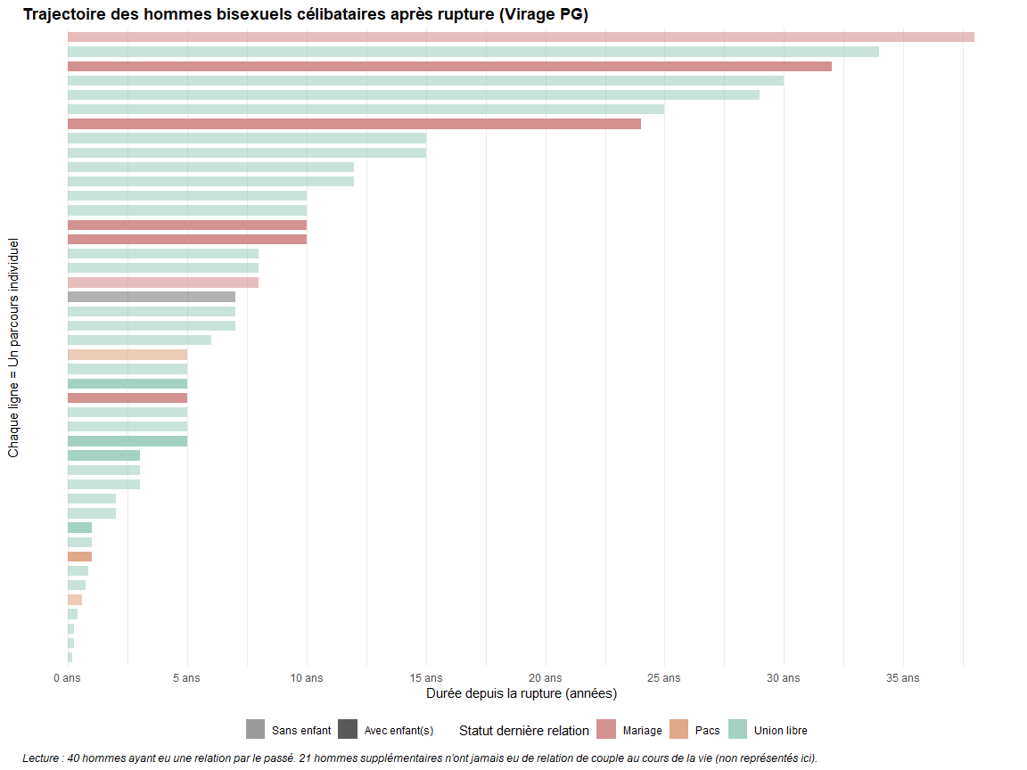
Chez les 40 bisexuels qui ont connu au moins une relation et une rupture, le graphique fait apparaître deux populations : un noyau de relations longues (5 ans et plus) ; et une masse de relations plus courtes (moins de 3 ans). Dans les deux cas l’union libre est la forme la plus fréquente bien que le mariage soit plus présent dans les relations de 5 ans et plus. La plupart sont sans enfants. (à commenter : rapport au mariage Maillochon) Ce potentiel non-recours au mariage ne peut être présenté comme un résultat, on l’interrogera dans le cas des femmes bisexuelles, plus souvent en couple. L’observer simplement ici pose la question de ce que signifie le mariage pour les personnes bisexuelles. Majoritairement en couple hétéro dans Virage PG, on peut se demander si elles y ont autant recours que les hétéros. Le mariage à partir des années 1960 ne marque plus la naissance du couple mais sert de reconnaissance d’un couple préexistant. C’est une forme possible d’institutionnalisation, complété par le pacs qui est plus un mode alternatif d’officialisation qu’une étape vers le mariage. C’est bien plutôt la cohabitation qui institue le couple aujourd’hui (Maillochon 2019). Malheureusement les variables de cohabitation, durée de relation et sexe du dernier conjoint ne sont filtrées que pour les ruptures ayant eu lieu il y a moins de 8 mois. Ce choix de conception de l’enquête est logique : le module détaillé consacré aux relations ne s’applique qu’aux ruptures récentes survenues au cours de la période de référence de 12 mois utilisée par Virage tout au long de l’enquête. Questionner les individus sur des relations lointaines entraînerait des biais de mémoire. Ainsi les éléments sur la précédente relation ne nous donne que peu d’informations sur le véritable parcours conjugal. Et l’institutionnalisation d’un couple passé, via le pacs ou le mariage, nous dit peu de choses sans d’autres informations sur la relation.

B. Un célibat subi lié à une identification bisexuelle « repoussoir » ou un célibat comme mise à distance choisie de la conjugalité ?

Quelques portraits d’hommes bisexuels célibataires dans l’enquête
Pour donner à voir les “parcours” je souhaite le compléter par quelques portraits rédigés descriptifs, choisis parmi les cas réels du tableau. Ils n’ont pas vocation à établir une typologie ou des cas-type mais plutôt d’illustrer concrètement ce que nous évoquons avec des tableaux et graphiques, sans sortir du registre descriptif et individuel.

Arthur (id …1429)
Arthur, âgé de 26 ans, né en 1989, réside à Reims. Il a grandi avec ses deux parents et sa soeur. Son père était agent de maîtrise et sa mère employée. La religion avait « un peu » d’importance dans son éducation ; lui-même se déclare aujourd’hui sans religion. Il a quitté le domicile parental à 19 ans et occupé son premier emploi de plus de quatre mois à 21 ans. Diplômé du supérieur (bac+3 ou plus), il est technicien pour un revenu individuel de 1 300 à 1 600 euros mensuels. Il vit seul et sans enfant.
Une bisexualité plutôt tournée vers l’autre sexe. Il est attiré surtout par les femmes mais aussi par les hommes, depuis l’âge de 17 ans. Son premier rapport sexuel a eu lieu à 17 ans, avec une femme avec qui il a été en couple, son premier rapport avec un homme est survenu la même année. Il compte huit partenaires sur l’ensemble de sa vie (quatre hommes, quatre femmes), mais aucun rapport sexuel au cours des douze derniers mois. Sa deuxième et dernière relation de couple connue était avec une femme, en union libre, s’est terminée par une séparation il y a environ trois ans (vers ses 23 ans).
Un dévoilement réduit de sa bisexualité. Son orientation n’est connue ni de son père, ni de sa mère, ni de sa sœur. Elle l’est en revanche de certains de ses amis hétérosexuels et de tous ses collègues proches, mais pas des autres collègues, de son supérieur ni de son médecin traitant. Il a déjà été confronté à une menace de dévoilement non consenti émanant de sa famille, et évite, dans certains lieux, les gestes affectueux en public avec un partenaire, par crainte. Il ne fréquente jamais de lieux gays ou lesbiens.

Patrick (id …3659)
Âgé de 60 ans, né en 1955, Patrick vit à Niort. Il est issu d’une famille très nombreuse : quatre frères et sept sœurs, soit douze enfants au total. Ses parents vivaient ensemble lorsqu’il avait 14 ans. Son père occupait une profession intermédiaire administrative ou commerciale ; sa mère était mère au foyer. La religion avait « assez » d’importance dans son éducation ; il se déclare aujourd’hui sans religion. Il a quitté le domicile parental à 24 ans.Titulaire d’un CAP/BEP, il est technico-commercial dans la vente et reste en emploi à 60 ans, pour un revenu mensuel de 1 600 à 2 000 euros. Il vit seul, bien qu’il ait deux enfants, âgés de 30 et 27 ans, qui ne partagent pas son logement. Il est attiré également par les hommes et les femmes, depuis ses 17 ans.
Un célibat long avec vie relationnelle et sexuelle active après un divorce. Son premier rapport sexuel, à 16 ans, était avec une femme dont il était amoureux avec qui il n’était pas en couple ; son premier rapport avec un homme est survenu à 17 ans. Sa dernière relation de couple était un mariage à l’âge de 25 ans. Il s’est terminé par une séparation il y a vingt-quatre ans (vers ses 36 ans). Il déclare une trentaine de partenaires sur l’ensemble de sa vie (dix hommes, vingt femmes), dont une vingtaine de relations de plus de quatre mois, et des rapports sexuels récents, avec plusieurs nouveaux partenaires au cours des douze derniers mois. Aucune autre relation de couple n’est recensée depuis le divorce
Un dévoilement sélectif de la bisexualité. Ni son père ni sa mère ne savent qu’il est bisexuel ; certains de ses frères et sœurs le savent, depuis qu’il a 19 ans. Aucun de ses amis hétérosexuels ni de ses collègues proches n’est informé ; seul son médecin traitant l’est. Il n’a jamais été incité à cacher son orientation, jamais menacé d’un dévoilement non consenti, n’évite jamais de gestes affectueux en public et ne fréquente jamais de lieux gays ou lesbiens.

Maxime (id …9144)
Maxime est né en 1987, âgé de 28 ans au moment de l’enquête, il vit chez sa mère à Orvault dans les Pays de la Loire. Ses parents sont séparés, il a un frère et n’a jamais quitté le domicile maternel. Son père était ouvrier et sa mère employée. La religion était un peu présente dans son éducation, il n’ y accorde aujourd’hui pas du tout d’importance mais se dit catholique. Il déclare des faits répétés de violence physique Il est titulaire d’un baccalauréat, il a occupé son premier emploi de plus de quatre mois à 22 ans et est aujourd’hui chauffeur pour moins de 700 euros de revenu mensuel.
Des pratiques réparties entre les deux sexes et une relation de couple avec un homme, récemment terminée. Son attirance se porte, depuis ses 19 ans, surtout vers le même sexe, mais aussi vers le sexe opposé. Son premier rapport sexuel, à 17 ans, était avec une femme tout juste rencontrée ; son premier rapport avec un homme est survenu à 21 ans. Il compte une vingtaine de partenaires sur l’ensemble de sa vie (dix hommes, dix femmes). Sa dernière et seule relation de couple qui a duré deux ans, avec un homme de trois ans son aîné, s’est terminée par une séparation il y a trois mois. Il a eu des rapports sexuels avec un nouveau partenaire au cours des douze derniers mois.
Une bisexualité connue. Sa mère et son frère savent qu’il est bisexuel, depuis qu’il avait 26 ans, on peut supposer au moment de la mise en couple avec son ancien partenaire, le couple rendant plus complexe la dissimulation de l’identification sexuelle. Ils l’ont totalement accepté dès le départ. Tous ses amis hétérosexuels le savent également, ainsi que son médecin traitant ; en revanche, ni ses collègues ni son supérieur ne sont informés. Il n’a jamais été incité à cacher son orientation ni menacé d’un dévoilement non consenti. Il évite, dans certains lieux, les gestes affectueux en public. Il fréquente occasionnellement, des lieux gays et lesbiens.

Portrait 4 (id …8986)
Âgé de 56 ans, né en 1959, Abdel réside en petite couronne de Paris. Diplômé du supérieur (bac+5), ingénieur de profession, il est au chômage depuis 4 ans, indemnisé entre 700 et 1 000 euros. Immigré, arrivé en France à 30 ans, il est devenu français à 35 ans. Il vit seul et sans enfant. Il a grandi avec ses deux parents, tous deux de nationalité étrangère, aux côtés d’un frère et d’une sœur. Son père était employé, sa mère sans activité professionnelle déclarée. Il a quitté le domicile parental à 30 ans, au moment de son arrivée en France. Il accorde aujourd’hui « un peu » d’importance à la religion qui en avait « assez » dans son éducation.
Une vie sexuelle à l’écart du couple. Il est attiré également par les hommes et les femmes. Son premier rapport sexuel a eu lieu à 27 ans, avec une femme tout juste rencontrée, un rapport qu’il n’avait pas souhaité mais avait accepté. Son premier rapport avec un homme est survenu plus tard, à 31 ans. Il a eu des rapports sexuels récents, avec plusieurs nouveaux partenaires, au cours des douze derniers mois. Il n’a jamais eu de relation de couple.
Une bisexualité exposée qui dérange. Son frère et sa soeur savent qu’il est bisexuel, seulement depuis ses 38 ans, ils l’ont totalement accepté. Tous ses amis hétérosexuels le savent également. Il a déjà été incité à cacher son orientation par des amis et des collègues, une situation qu’il juge susceptible de se reproduire, et a déjà subi des menaces de dévoilement non consenti dans au moins deux contextes distincts, dont le cadre professionnel. Il déclare n’éviter jamais les gestes affectueux en public, et ne fréquente jamais de lieux gays ou lesbiens.

Portrait 5 (id …7398)
Âgé de 52 ans, né en 1963, Sylvain vit dans un village en Occitanie. Il a une soeur, son père était ingénieur et sa mère cadre de la fonction publique. Catholique, il accorde beaucoup d’importance à la religion, une importance qu’il a reçu dans son éducation. Il a quitté le domicile parental à 18 ans. Sans diplôme, aujourd’hui retraité, avec une pension de 3 000 euros, il vit seul et sans enfant.
Son premier rapport sexuel, précoce, à 14 ans, était avec une femme tout juste rencontrée ; son premier rapport avec un homme est survenu à 20 ans. Depuis cette période il dit être attiré surtout par les femmes mais aussi par les hommes. Il compte une dizaine de partenaires sur l’ensemble de sa vie (trois hommes, sept femmes), mais aucun rapport sexuel au cours des douze derniers mois. Il a vécu trente-cinq ans avec une femme, une relation commencée vers ses 17 ans, suivie d’un mariage à 25 ans et achevée par le décès de sa partenaire il y a sept mois. La durée de sa relation et la date de son premier rapport avec un homme suggère qu’au moins certaines relations sexuelles ont eu lieu pendant sa relation de couple unique.
Son père, sa mère et sa sœur savent tous qu’il est bisexuel, depuis ses 21 ans, sans que cela pose problème. Certains de ses amis hétérosexuels le savent également, ainsi que son médecin traitant. Il n’a jamais été incité à cacher son orientation ni menacé d’un dévoilement non consenti, et déclare n’éviter jamais les gestes affectueux en public — à nuancer toutefois, la question portant sur un partenaire de même sexe, alors que sa dernière relation, vécue trente-cinq ans durant, était avec une femme. Il ne fréquente jamais de lieux gays ou lesbiens.
Quelques lignes de force qui ressortent une fois les portraits mis côte à côte, si tu veux les reprendre en synthèse :
Le dévoilement familial et le “jamais en couple” ne se recoupent pas simplement. Le portrait 4 (jamais en couple) a un dévoilement familial tardif (38 ans) mais large (toute la fratrie, tous les amis) ; le portrait 2 (24 ans de célibat après rupture) a un dévoilement quasi inexistant en famille mais stable et non conflictuel. Le célibat conjugal ne prédit donc pas le rapport à l’entourage. Le rapport à la sexualité pendant le célibat est hétérogène : deux portraits (1 et 5) n’ont eu aucun rapport sexuel dans l’année, deux autres (2 et 4) restent sexuellement actifs avec de nouveaux partenaires malgré l’absence de couple — utile si tu veux nuancer l’équation “célibataire = désengagé sexuellement”. Le portrait 3 est le seul où l’origine sociale, la trajectoire résidentielle (jamais quitté le foyer maternel) et le célibat s’articulent de façon lisible — les quatre autres montrent des chemins plus disparates.

Des parcours conjugaux moins linéaires et un célibat qui revêt des formes diverses
Le premier résultat central de ce travail est que la spécificité des hommes bisexuels vis-à-vis du couple réside dans son absence. Le célibat masculin bisexuel apparaît dans cette enquête à la fois plus massif et plus spécifiquement genré que son équivalent féminin. Ce point avait déjà été soulevé (Trachman et Lejbowicz 2018a) sans toutefois être contrôlé par d’autres variables telles que l’âge ou des déterminants de la classe. Deux lectures proposées sont proposées : d’une part une difficulté accrue à trouver un conjoint, liée à une « vulnérabilité conjugale spécifique des hommes bisexuels » : l’identification bisexuelle fonctionnerait comme un « repoussoir », ces hommes étant « socialement considérés comme des conjoints moins fiables par les femmes comme par les hommes ». D’autre part une mise à distance choisie de la conjugalité, perçue par une partie des hommes bisexuels comme un obstacle à la réalisation de leurs désirs.
La première hypothèse fait écho à l’idée selon laquelle les personnes bisexuelles seraient structurellement non-monogames, volages, incapables d’engagement de long terme parce qu’elles auraient simultanément besoin de partenaires des deux sexes — stéréotype que la recherche empirique contredit largement (P. C. R. Rust 2002).
Une autre piste d’interprétation se trouve selon moi dans l’âge à part de la population bisexuelle masculine. Bien que l’on ait vu que la probabilité d’être en couple est plus faible pour tous les bis, quelque soit leur âge, cette sur-représentation nous donne une indication sur leurs potentiels parcours de vie. Si la trentaine est le moment où la pression conjugale est la plus forte (Bergström, Courtel, et Vivier 2019) il est tout à fait possible qu’elle entraîne une mise en couple avec une femme. Les pratiques bisexuelles lors de cette période ou ayant eu lieu plus jeunes peuvent être considérées comme de simples expériences, sans conséquence pour l’avenir. On peut supposer qu’une partie des répondants bisexuels ont d’abord connu un mariage hétérosexuel avant de vivre leur bisexualité. Des recherches sur les mixed-orientation mariage dans les années 1980 se sont intéressées à ces mariages impliquant une personne bisexuelle (P. C. R. Rust 2002). Passé un certain âge, et surtout un certain âge social lié au fait d’avoir été en couple, peut-être marié et avec des enfants, l’injonction de fonder une famille et de se mettre en ménage se relâche. Les séparations et divorces donnent plus de liberté pour se dire bisexuel après l’avoir occulté une partie de sa vie ou pour la première fois suite à un changement dans la façon d’envisager les relations sexuelles et amoureuses (Dusseau 2017). Les parcours d’hommes gays devenus bisexuels ne sont jamais évoqués dans la littérature. Ils existent pourtant et peuvent être liés à un élargissement des sociabilités après une jeunesse tournée vers les lieux communautaires gays, à la transition d’un partenaire ou encore à la volonté de faire concorder les pratiques au cours de la vie avec l’identification sexuelle (P. C. Rust 2000).
Cet objet du célibat des hommes bisexuels est peu travaillé, la littérature française sur le célibat ne traite qu’exceptionnellement de son articulation avec l’orientation sexuelle, souvent faute d’effectifs suffisants dans les enquêtes (Bergström, Courtel, et Vivier 2019). Le constat se poursuit dans Virage, dont les effectifs bisexuels, bien que restreints, permettent au moins une approche descriptive.
Pour célibat et classe sociale : Bergström (célibat qui se poursuite avec âge : hommes populaires et moins diplômés)

III. Les situations conjugales des femmes bisexuelles

Une position économique proche des hétéras pour des couples moins institutionnalisés ?
On a vu dans la partie I. que les femmes bisexuelles sont aussi souvent célibataires que les lesbiennes, mais que lorsqu’elles sont en couple elles le sont très majoritairement avec un homme (51,3 % de l’ensemble des femmes bisexuelles de Virage PG sont en couple avec un homme, soit 91,1 % de celles qui sont en couple). On se demande ici ce que recouvre concrètement cette conjugalité : avec qui les femmes bisexuelles font-elles couple (position sociale du/de la conjoint·e), quelle est leur position relative dans ce couple (revenu et patrimoine comparés, revenu du ménage) et dans quelle mesure ce couple est institutionnalisé (mariage/Pacs, cohabitation, durée de la relation, enfants du couple).
On se limite pour l’instant à Virage PG, où la comparaison Hétéro / Bi / Homo reste possible avec pondération et intervalles de confiance. La comparaison spécifique des couples bi de sexe différent (PG) et bi de même sexe (LGBT) est renvoyée à un second temps (hypothèse 5, partie I).
Le champ ici est plus large que celui des seules personnes en couple au moment de l’enquête : il inclut aussi les personnes dont la relation qualifiante s’est terminée récemment, ce qui peut faire apparaître quelques cas “Pas en couple” dans la variable de statut conjugal au moment de l’enquête.
Table 2: Les couples des femmes selon l’identification sexuelle, parmi les celles en couple dans l’année. Virage PG (pondéré).
 | Virage PG — Femmes en couple
Characteristic | Homo  (n = 65)¹ | Bi  (n = 77)¹ | Hétéro  (n = 10196)¹ | p-value²
Type de couple |  |  |  | <0.001
En couple de même sexe | 99.4  (96%, 100%)³ | 8.9  (4.6%, 17%) | 0.5  (0.34%, 0.70%)
En couple de sexe différent | 0.6  (0.08%, 4.3%) | 91.1  (83%, 95%) | 99.5  (99%, 100%)
Revenu comparé à celui (ex) conjoint·e |  |  |  | 0.001
Revenu supérieur à celui du/de la conjoint·e | 32.8  (20%, 48%) | 15.5  (8.5%, 26%) | 16.4  (15%, 17%)
Revenu équivalent | 34.1  (21%, 50%) | 11.2  (5.5%, 22%) | 20.7  (20%, 22%)
Revenu inférieur à celui du/de la conjoint·e | 33.2  (21%, 47%) | 58.1  (43%, 72%) | 58.2  (57%, 59%)
Conjoint·e sans revenu | 0.0  (0.00%, 0.00%) | 5.2  (1.1%, 21%) | 2.2  (1.8%, 2.6%)
NVPD/NSP | 0.0  (0.00%, 0.00%) | 10.1  (2.5%, 33%) | 2.6  (2.2%, 3.0%)
Patrimoine comparé à celui (ex) conjoint·e |  |  |  | 0.013
Ni l'un ni l'autre n'a de patrimoine | 23.1  (11%, 42%) | 25.3  (14%, 41%) | 19.2  (18%, 20%)
Patrimoine commun | 35.5  (21%, 53%) | 37.5  (22%, 56%) | 54.0  (53%, 55%)
Patrimoine plus important que celui du/de la conjoint·e | 15.7  (7.3%, 30%) | 9.6  (4.2%, 21%) | 5.6  (5.1%, 6.2%)
Patrimoine équivalent | 9.9  (3.6%, 24%) | 4.4  (1.1%, 16%) | 10.7  (9.9%, 11%)
Patrimoine moins important que celui du/de la conjoint·e | 12.1  (4.4%, 29%) | 23.2  (10%, 44%) | 9.4  (8.7%, 10%)
NVPD/NSP | 3.7  (0.52%, 22%) | 0.0  (0.00%, 0.00%) | 1.1  (0.87%, 1.4%)
Revenu du ménage |  |  |  | 0.6
Moins de 1 800€ | 13.9  (5.2%, 32%) | 24.3  (12%, 43%) | 16.1  (15%, 17%)
De 1 800 à moins de 3 000€ | 36.1  (22%, 54%) | 31.6  (19%, 47%) | 37.5  (36%, 39%)
De 3 000 à moins de 4 000€ | 21.2  (11%, 38%) | 16.5  (8.5%, 30%) | 22.8  (22%, 24%)
4 000€ et plus | 21.4  (12%, 35%) | 27.6  (16%, 43%) | 19.8  (19%, 21%)
Pas de budget commun/NVPD/NSP | 7.4  (1.7%, 26%) | 0.0  (0.00%, 0.00%) | 3.8  (3.2%, 4.5%)
Ecart d'âge (ex) conjoint·e |  |  |  | <0.001
Conjoint·e plus âgé·e (10+ ans) | 3.6  (0.71%, 16%) | 10.5  (3.5%, 28%) | 8.1  (7.4%, 8.9%)
Conjoint·e plus âgé·e (5-9 ans) | 9.6  (3.6%, 23%) | 11.8  (5.4%, 24%) | 19.0  (18%, 20%)
Du même âge (± 4 ans) | 70.3  (55%, 82%) | 66.1  (51%, 79%) | 68.8  (68%, 70%)
Conjoint·e plus jeune (5-9 ans) | 8.5  (3.4%, 20%) | 9.0  (3.5%, 21%) | 2.9  (2.5%, 3.3%)
Conjoint·e plus jeune (10+ ans) | 7.9  (2.8%, 20%) | 2.7  (0.52%, 13%) | 1.2  (0.94%, 1.5%)
Situation de couple actuelle |  |  |  | <0.001
Pas en couple | 13.9  (6.0%, 29%) | 10.2  (4.1%, 23%) | 2.7  (2.3%, 3.2%)
Marié.e | 21.5  (12%, 36%) | 25.3  (15%, 40%) | 65.1  (64%, 66%)
Pacsé.e | 23.7  (14%, 38%) | 7.6  (3.3%, 17%) | 6.1  (5.5%, 6.7%)
Union libre | 40.0  (27%, 55%) | 56.9  (43%, 70%) | 25.9  (25%, 27%)
NVPD/NSP | 0.9  (0.12%, 5.9%) | 0.0  (0.00%, 0.00%) | 0.2  (0.10%, 0.39%)
Cohabitation |  |  |  | <0.001
En couple cohabitant | 76.0  (63%, 86%) | 73.1  (59%, 84%) | 90.0  (89%, 91%)
En couple non cohabitant | 24.0  (14%, 37%) | 26.9  (16%, 41%) | 10.0  (9.3%, 11%)
Durée relation (ex) conjoint·e |  |  |  | <0.001
Moins de 1 an | 10.4  (4.2%, 23%) | 20.8  (11%, 36%) | 2.6  (2.2%, 3.0%)
1-4 ans | 30.3  (19%, 45%) | 30.9  (19%, 46%) | 12.3  (11%, 13%)
5-9 ans | 33.1  (21%, 48%) | 9.7  (4.6%, 19%) | 13.7  (13%, 15%)
10-19 ans | 20.0  (11%, 34%) | 20.4  (12%, 32%) | 24.2  (23%, 25%)
20 ans ou plus | 6.2  (2.9%, 13%) | 18.1  (9.0%, 33%) | 47.3  (46%, 49%)
Situation parentale |  |  |  | <0.001
Sans enfant | 76.3  (61%, 87%) | 45.4  (32%, 60%) | 20.3  (19%, 21%)
Enfant(s) dans le couple | 19.7  (10%, 35%) | 39.2  (26%, 54%) | 70.6  (69%, 72%)
Enfant(s) d'une précédente union | 4.0  (1.3%, 12%) | 15.4  (8.3%, 27%) | 9.1  (8.5%, 9.8%)
¹Effectifs non-pondérés entre parenthèses.
²Test du Chi-deux ajusté de Rao & Scott pour données pondérées.
Abbreviation: CI = Confidence Interval
³Pourcentages pondérés (Intervalle de confiance à 95 %).
Champ : femmes de 20-69 ans en couple, au moins 4 mois, au cours des 12 derniers mois.
Lecture : Parmi les femmes bisexuelles en couple dans l'enquête Virage en population générale, 8,9% sont en couple de même sexe, avec un intervalle de confiance à 95% de [4,6% - 17%].
ancienne analyse : Des bisexuelles en couple avec des hommes mais proche des lesbiennes dans le style d’union. Les lesbiennes et bisexuelles dans Virage PG sont moins souvent mariées, moins souvent en couple et plus souvent en union libre que les hétérosexuelles. L’écart de mariage des bisexuelles avec les hétérosexuelles subsiste même après contrôle de l’âge (travail sur les régressions en cours). L’écart entre lesbiennes et bisexuelles se creuse dans Virage LGBT, les bisexuelles sont moins souvent mariées et plus souvent célibataires. Cet écart doit encore être contrôlé par l’âge. Ces résultats sont intéressants quand on sait que 51,3 % de l’ensemble des femmes bisexuelles dans Virage PG sont en couple avec un homme (90 % de celles en couple). Une piste d’interprétation peut se trouver dans la déstabilisation du « principe hétérosexuel dyadique » (Klesse 2018) qu’implique la bisexualité et donc le potentiel éloignement vis-à-vis de l’institution du mariage. Aux États-Unis pourtant, les femmes bies sont les plus souvent en couple des LGB et elles invoquent les mêmes raisons de se marier que le reste de la population hétéro et LGBT (Gates 2015).
[à compléter une fois le tableau généré — pistes de lecture à garder en tête : 1) typecpl x csp_conjoint pour caractériser la position sociale des couples bi de sexe différent vs. de même sexe ; 2) lire revenu_compare et patrimoine_compare ensemble, une différence entre les deux pouvant signaler une asymétrie patrimoniale sans asymétrie de revenu courant, ou l’inverse ; 3) statutcouple et duree_rel ensemble pour l’hypothèse Klesse 2018 sur l’éloignement de l’institution du mariage ; 4) comparer ce tableau à celui du II sur l’accès à la conjugalité pour distinguer ce qui relève de qui accède au couple de ce qui relève de quelle forme prend le couple une fois formé.]
Avant toute lecture, une réserve s’impose : les groupes homo (n=65) et bi (n=77) sont de petits effectifs, ce qui se traduit par des IC parfois très larges. Seules les lignes où le Chi2 est significatif et où l’IC d’un groupe minoritaire ne recoupe pas celui des hétérosexuelles seront lues comme des différences robustes ; les autres seront mentionnées comme suggestives ou non conclusives, conformément à la logique des deux tests déjà retenue plus haut.
Position économique dans le couple. Le revenu comparé à celui du·de la conjoint·e distingue nettement les homosexuelles, mais pas les bisexuelles. Les femmes bies déclarent un revenu inférieur à celui de leur conjoint dans une proportion presque identique aux hétérosexuelles (58,1 % [43 %-72 %] contre 58,2 % [57 %-59 %]) et un revenu supérieur dans une proportion elle aussi très proche (15,5 % contre 16,4 %). Les homosexuelles s’en distinguent nettement : revenu supérieur à celui de la conjointe dans 32,8 % des cas [20 %-48 %] contre 16,4 % chez les hétérosexuelles (IC disjoints), et revenu inférieur dans seulement 33,2 % des cas [21 %-47 %] contre 58,2 % (IC également disjoints). Autrement dit, la position économique des femmes bies au sein du couple ne se distingue pas statistiquement de celle des hétérosexuelles, alors que celle des homosexuelles s’en écarte nettement vers davantage d’équilibre, voire un revenu supérieur à celui de la partenaire. Ce résultat va dans le sens d’une bisexualité féminine dans PG structurée, du point de vue économique du couple, par les mêmes rapports de genre hétéronormés que la conjugalité hétérosexuelle — cohérent, encore une fois, avec le fait que 9 bies en couple sur 10 le sont avec un homme. Le patrimoine comparé suit une tendance descriptive proche (bies et homos partagent moins souvent un patrimoine commun avec leur conjoint·e que les hétéros : 37,5 % et 35,5 % contre 54,0 %), mais le test omnibus, bien que significatif (p = 0,013), ne se traduit pas ici par des IC disjoints à l’échelle des modalités prises séparément — un cas d’association attestée mais non localisable, à traiter avec prudence.
Institutionnalisation du couple. C’est sur ce plan que les écarts sont les plus francs et les plus robustes. Les femmes bies (25,3 % [15 %-40 %]) et homos (21,5 % [12 %-36 %]) sont beaucoup moins souvent mariées que les hétérosexuelles (65,1 % [64 %-66 %], IC disjoints dans les deux cas), et les bies nettement plus souvent en union libre (56,9 % [43 %-70 %] contre 25,9 % [25 %-27 %], IC disjoints). Le Pacs distingue en revanche surtout les homosexuelles (23,7 % [14 %-38 %] contre 6,1 % [5,5 %-6,7 %] chez les hétéros, IC disjoints), sans que les bies ne s’en démarquent significativement (7,6 % [3,3 %-17 %]). La cohabitation suit la même logique : bies (73,1 % [59 %-84 %]) et homos (76,0 % [63 %-86 %]) cohabitent moins souvent avec leur conjoint·e que les hétérosexuelles (90,0 % [89 %-91 %], IC disjoints dans les deux cas). Enfin la durée de la relation est systématiquement plus courte chez les bies et les homos : à peine 18,1 % et 6,2 % de relations de 20 ans ou plus contre 47,3 % chez les hétéros (IC disjoints dans les deux cas), et à l’inverse une claire sur-représentation des relations de moins d’un an.
Ces résultats confirment, au niveau du couple lui-même et non plus seulement de l’accès à la conjugalité (partie II), l’hypothèse d’un éloignement de l’institution du mariage associé à la bisexualité (Klesse 2018, déjà mobilisé plus haut) — mais ici étendu à l’homosexualité féminine, ce qui interroge la piste interprétative initiale : c’est peut-être moins la bisexualité en tant que telle que le fait de ne pas être dans une norme de couple hétérosexuel qui joue ici. /! La durée de relation plus courte peut aussi refléter, au moins en partie, une structure d’âge plus jeune chez les bies et homos (déjà relevée partie I) : un contrôle par l’âge serait nécessaire avant de trancher entre effet propre de l’orientation et effet de génération.
Deux résultats plus fragiles, à mentionner avec prudence. L’écart d’âge avec le·la conjoint·e distingue de justesse bies et homos des hétérosexuelles sur la modalité « conjoint·e plus jeune (5-9 ans) » (bies 9,0 % [3,5 %-21 %], homos 8,5 % [3,4 %-20 %] contre 2,9 % [2,5 %-3,3 %] chez les hétéros, IC tout juste disjoints), et plus nettement pour les homos sur « conjoint·e plus jeune (10 ans ou plus) » (7,9 % [2,8 %-20 %] contre 1,2 % [0,94 %-1,5 %]) : les couples de même sexe semblent s’écarter davantage de la hiérarchie d’âge classique (homme plus âgé) que les couples bies de sexe différent, dont l’IC sur cette dernière modalité recoupe celui des hétéros. Sur les enfants avec le·la (ex-)conjoint·e (p = 0,005), seules les bies se distinguent significativement des hétéros (71,7 % [54 %-85 %] contre 88,5 % [88 %-89 %], IC tout juste disjoints) ; l’IC très large des homos (82,9 % [55 %-95 %]) ne permet pas de conclure pour ce groupe.
À noter enfin, sur le plan méthodologique : la part de « pas en couple » au moment de l’enquête (13,9 % des homos et 10,2 % des bies, contre 2,7 % des hétéros, IC disjoints dans les deux cas) au sein d’une population pourtant sélectionnée sur le critère « en couple > 4 mois dans les 12 derniers mois » confirme la remarque du cadrage : une partie des catégories FCPL = 03/04 (relations récemment terminées) est mécaniquement captée ici. Le revenu du ménage, enfin, ne se différencie pas significativement selon l’identification (p = 0,079) — à reconfirmer si les seuils de recodage, encore provisoires, sont resserrés.

Une moindre institutionnalisation du couple chez les femmes bisexuelles ?
trouver ref pour dire institutionnalisation = mariage. Prendre Maillochon pour redire : cohabitation marque le couple, mariage officialise quelque chose de déjà présent.
Expliquer choix des variables de contrôle
On teste l’institutionnalisation du couple chez les femmes bisexuelles. Hypothèses : bien qu’en couple majoritairement avec des hommes elles investissent des formes moins institutionnalisées de conjugalité. Contrôler par l’âge (et la classe?) > vérifier déterminants du mariage, de la cohab, de la durée des relations
Figure 4: Institutionnalisation du couple chez les femmes bisexuelles en couple dans l’année (régression logistique). Virage PG (pondéré).
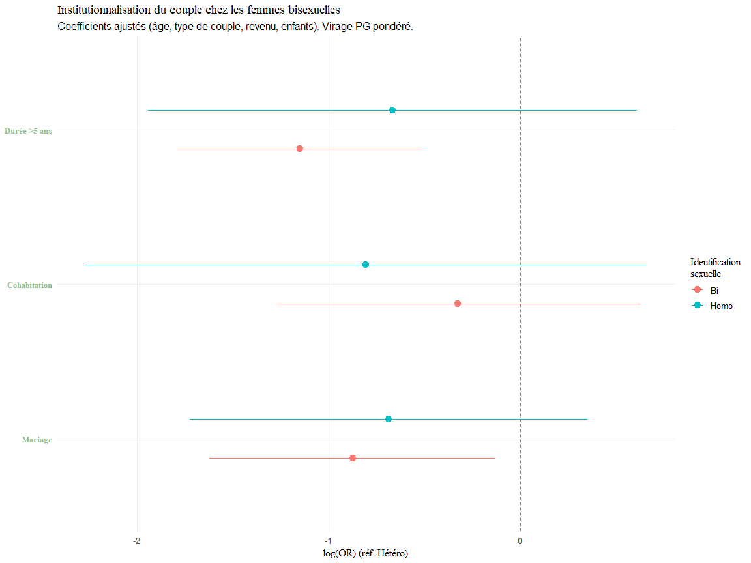
Les points à gauche de 0 : probabilité plus faible que l’événement se produise que les hétéros. Les points à droite : proba plus élevé L’intervalle de confiance : trait horizontal qui chevauche 0 : l’effet n’est pas significatif à 5% ; s’il ne touche pas 0 : effet significatif
Jamais significatif pour les homo (pas grave, on utilise PG pour comparer les bies aux hétéras) Significatif chez les bies sur le mariage et la durée de relation : elles sont moins mariées et ont des relations moins longues, à âge égal, type de couple égal….
Modèle 1 — Mariage (réf. Pas mariée) Le lien avec l’identification sexuelle est net : les femmes bi ont une probabilité significativement plus faible d’être mariées que les hétéros (log(OR) = -0,87, IC 95% -1,6 à -0,13, p=0,022). Les homo affichent un coefficient de sens comparable (-0,69) mais non significatif (p=0,2), sans doute par manque de puissance (effectif plus restreint). Les autres prédicteurs vont dans le sens attendu : les difficultés financières réduisent la probabilité d’être mariée, avoir des enfants l’augmente fortement.
Modèle 2 — Cohabitation (réf. En couple non cohabitant) Ici, l’identification sexuelle perd toute significativité (Bi : -0,33, p=0,5 ; Homo : -0,81, p=0,3). C’est un résultat intéressant en soi : une fois qu’on contrôle par le statut de couple (marié/pacsé/union libre — qui capte l’essentiel de la variance), l’orientation sexuelle n’explique plus grand-chose de la cohabitation. Le vrai moteur de la cohabitation, ce sont le mariage/pacs eux-mêmes (log(OR) autour de 4, logique puisque quasiment personne n’est marié sans cohabiter).
Modèle 3 — Durée de la relation (>5 ans vs <5 ans) L’effet bi réapparaît fort et significatif (-1,2, IC -1,8 à -0,51, p<0,001) : les femmes bi ont des relations actuelles significativement plus courtes. Homo non significatif à nouveau (-0,67, p=0,3). Là encore, le statut conjugal (marié/pacsé) est très structurant, ce qui est cohérent (les couples mariés ont mécaniquement plus de chances d’être ensemble depuis longtemps).
Lecture d’ensemble : l’hypothèse se confirme plutôt bien pour les femmes bi : elles se marient moins et ont des relations plus courtes que les hétéros, mais on ne peut pas affirmer qu’elles cohabitent moins souvent quand elles sont en couple — l’écart de “durée” et de “mariage” ne se traduit pas en écart d’engagement résidentiel. Cela va dans le sens d’une conjugalité moins institutionnalisée sans être moins investie au quotidien.
Bajos, Nathalie, et Nathalie Beltzer. 2008. « Les sexualités homo-bisexuelles: d’une acceptation de principe aux vulnérabilités sociales et préventives ». In, 243271. La Découverte. https://doi.org/10.3917/dec.bajos.2008.01.0243.
Bergström, Marie. 2025. « Introduction ». In, 5‑17. La Découverte. https://doi.org/10.3917/dec.bergs.2025.01.0005.
Bergström, Marie, Françoise Courtel, et Géraldine Vivier. 2019. « La vie hors couple, une vie hors norme ? Expériences du célibat dans la France contemporaine ». Population 74 (1): 103‑30. https://doi.org/10.3917/popu.1901.0103.
Bergström, Marie, et Florence Maillochon. 2025. « Chapitre 7. Panorama relationnel:Diverses manières de nouer des liens ». In, 119‑34. La Découverte. https://doi.org/10.3917/dec.bergs.2025.01.0119.
Bouchet-Valat, Milan. 2025. « Chapitre 16. Célibat et norme conjugale : exclusions et explorations à l’ombre du couple ». In, 271‑83. La Découverte. https://doi.org/10.3917/dec.bergs.2025.01.0271.
Clair, Isabelle. 2012. « Le pédé, la pute et l’ordre hétérosexuel ». Agora débats/jeunesses 60 (1): 67‑78. https://doi.org/10.3917/agora.060.0067.
Dusseau, Félix. 2017. « Les bisexualités : un révélateur social de l’Amour ». Revue des sciences sociales, nᵒ 58 (décembre): 30‑37. https://doi.org/10.4000/revss.289.
Gates, Gary J. 2015. « Marriage and Family: LGBT Individuals and Same-Sex Couples ». The Future of Children 25 (2): 67‑87. https://escholarship.org/uc/item/2gn0m81f.
Girard, Gabriel. 2021. « VIH/Sida ». In, 818829. La Découverte. https://doi.org/10.3917/dec.renne.2021.01.0818.
Giraud, Colin. 2026. « « Tout le village est déjà au courant ! » Discrétion et visibilités homosexuelles hors des métropoles ». Genre, sexualité & société, nᵒ 35. https://doi.org/10.4000/16gtb.
Lejbowicz, Tania, et Wilfried Rault. 2025. « Chapitre 3. Minorités sexuelles. Un élargissement des possibles sexuels ». In. CCSD, La Découverte.
Maillochon, Florence. 2019. « De la tradition à la personnalisation : redéfinition des normes du mariage en France de 1960 à nos jours ». Population 74 (1): 41‑72. https://doi.org/10.3917/popu.1901.0041.
Rich, Adrienne. 1981. « La contrainte à l’hétérosexualité et l’existence lesbienne ». Nouvelles questions féministes 1 (1): 1543.
Rust, Paula C. 2000. « Two Many and Not Enough: The Meanings of Bisexual Identities ». Journal of Bisexuality 1 (1): 31‑68. https://doi.org/10.1300/J159v01n01_04.
Rust, Paula C. Rodríguez. 2002. « Bisexuality: the state of the union ». Annual Review of Sex Research 13: 180‑240.
Trachman, Mathieu, et Tania Lejbowicz. 2018a. « Les personnes qui se disent bisexuelles en France ». Population & Sociétés 561 (11): 1‑4. https://doi.org/10.3917/popsoc.561.0001.
———. 2018b. « Les personnes qui se disent bisexuelles en France ». Population & Sociétés 561 (11): 1‑4. https://doi.org/10.3917/popsoc.561.0001.
———. 2020a. « Chapitre 10 ■ Lesbiennes, gays, bisexuel·le·s et trans (LGBT) : une catégorie hétérogène, des violences spécifiques ». In, édité par Elizabeth Brown, Alice Debauche, Christelle Hamel, et Magali Mazuy, 355‑90. Grandes Enquêtes. Paris: Ined Éditions. https://doi.org/10.4000/books.ined.14944.
———. 2020b. « Chapitre 10 ■ Lesbiennes, gays, bisexuel·le·s et trans (LGBT) : une catégorie hétérogène, des violences spécifiques ». In, édité par Elizabeth Brown, Alice Debauche, Christelle Hamel, et Magali Mazuy, 355‑90. Grandes Enquêtes. Paris: Ined Éditions. https://doi.org/10.4000/books.ined.14944.
Trawalé, Damien, Axel Ravier, Zoé Chameau, et Annie Velter. 2026. « Homosexuels et bisexuels dans les espaces ruraux : caractéristiques sociales, modes de vie et vulnérabilités de santé sexuelle ». Genre, sexualité & société, nᵒ 35. https://doi.org/10.4000/16gte.

